- Idz do strony https://academy.europa.eu/

- Zaloguj się na stronie - https://academy.europa.eu/ (w górnym prawym rogu – log in)

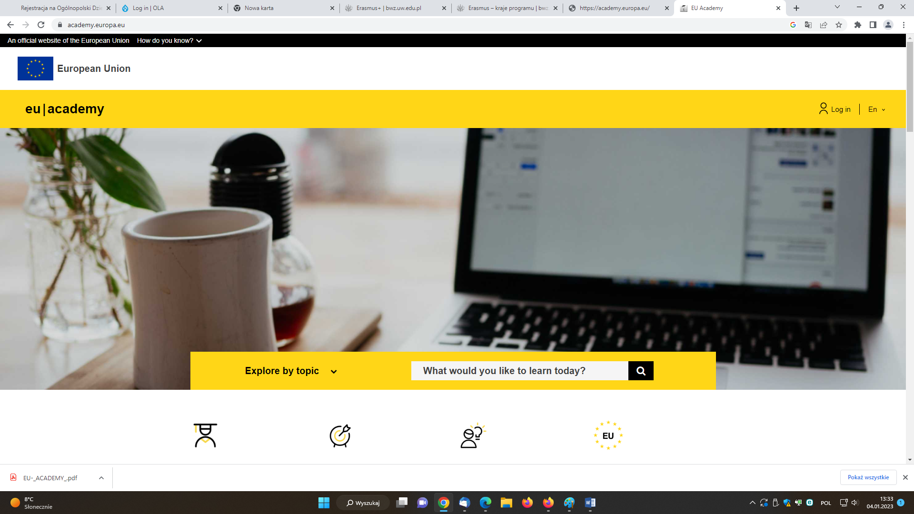

- Utwórz swój profil na platformie EU Academy

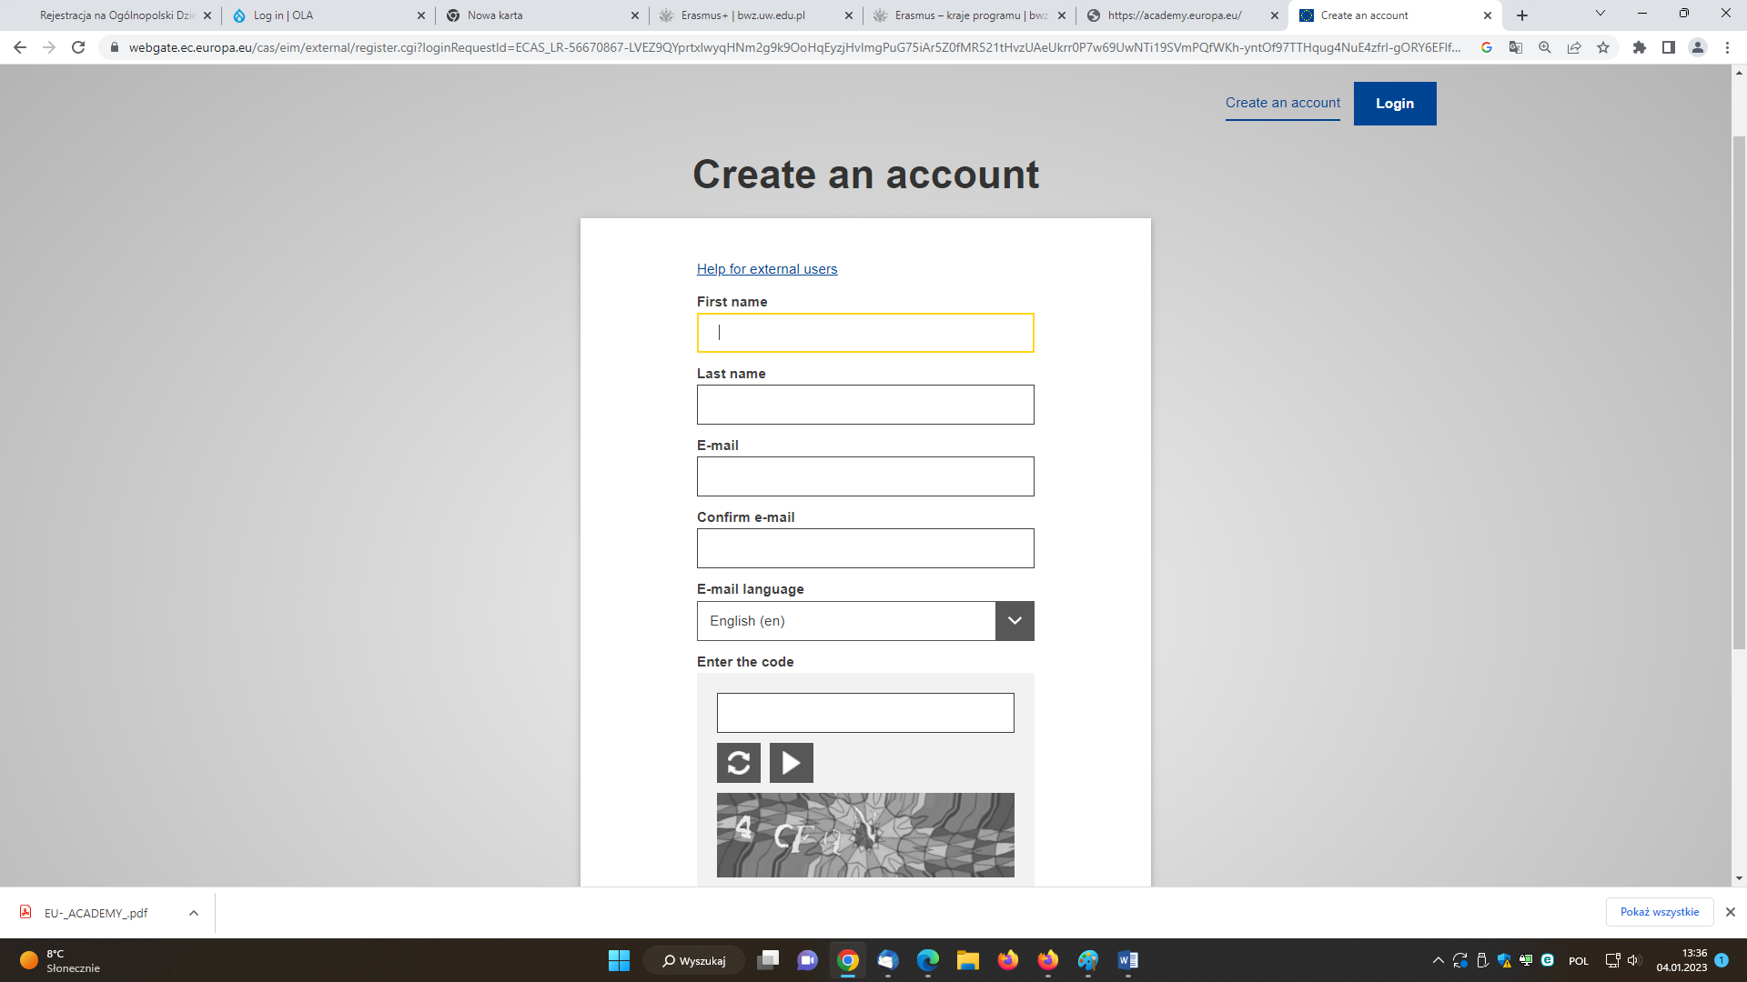

- Wyszukaj ‘placement test’ z języka, w którym będziesz studiował w uczelni partnerskiej

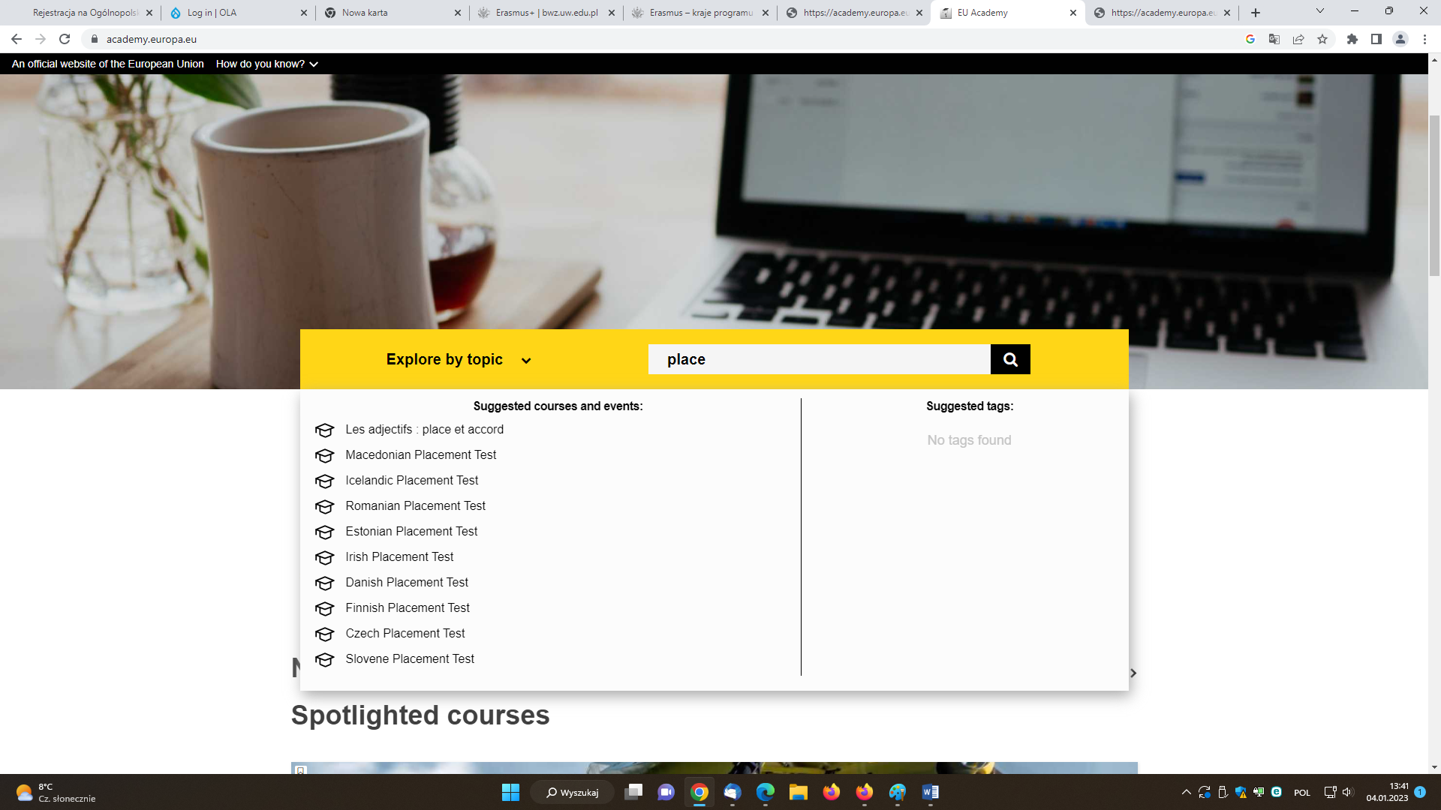

- Wypełnij test i zapisz certyfikat (prześlij do DWZ) droga mailową).

